

ACTIVIDAD
LOS ADELANTOS DE LA REVOLUCIÓN INDUSTRIAL EN NUESTRO ENTORNO

La Revolución Industrial iniciada en Inglaterra en el siglo XVIII supuso una profunda transformación de los medios de transporte y comunicación. Desde fines del siglo XIX, el uso de nuevas fuentes energéticas tales como la electricidad y el petróleo, permitieron el surgimiento del tren eléctrico, el automóvil, el telégrafo, las maquinas eléctricas, entre otros adelantos tecnológicos. A lo largo del siglo XX y en lo que va del siglo XXI muchos de estos aparatos se han perfeccionado e incluso han surgido otros que han hecho que nuestra época se caracterice por el uso masivo de medios de comunicación cada vez más rápidos e instantáneos.

- Lea atentamente la siguiente información.

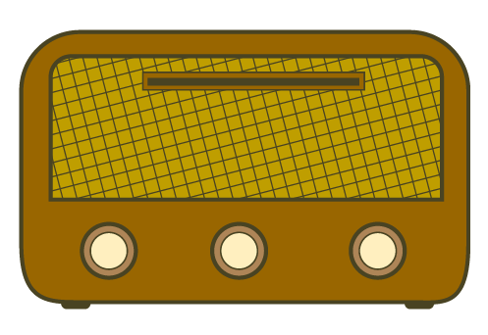
En septiembre de 1879, se instaló en Chile una pequeña central telefónica con seis instrumentos conectados. En abril de 1880, usando las líneas del telégrafo entre Valparaíso y Santiago, se logró establecer la primera comunicación a larga distancia en el país, conectando a la Quinta Compañía de Bomberos de la capital, con el Cuartel General de Bomberos de Valparaíso. Posteriormente, en 1922, desde la Casa Central de la Universidad de Chile se realizó la primera transmisión radial. Muchas mujeres que asistieron al evento se desmayaron al ver el parlante.

Años más tarde, en 1957, la televisión llegó a nuestro país. Aquel año la Universidad Católica inició las transmisiones de televisión con dos horas diarias y con imágenes en blanco y negro. En 1961 se instaló en Chile el primer computador digital, el IBM 1401. Tenía cuatro kilobytes de memoria y podía tardar hasta 12 horas en las operaciones más complejas. Ocupaba toda una sala y eran tres piezas del tamaño de un refrigerador o una lavadora.

Siete años después, en 1968, se puso en marcha el proyecto de construcción del Metro.

- A partir de la información del texto, averigüe con algún adulto mayor más información acerca de estos adelantos que se introdujeron en nuestro país respondiendo a las siguientes preguntas:

- ¿Cuándo se realizaron las primeras transmisiones televisivas a color?

- ¿Cuál fue la impresión que tuvieron las personas al ver por TV la llegada del hombre a la Luna?

- Antes de la introducción de la televisión ¿qué importancia tenían las transmisiones radiales?

- ¿En qué año se inauguró el Metro de Santiago? ¿Cuál fue la primera línea? ¿Dónde comenzaba y terminaba?

- Según su propia opinión, ¿qué significado tuvo la introducción de la telefonía celular en nuestro país?

- ¿Qué ventajas ofrecen estos adelantos tecnológicos? Mencione tres.

Elaborado por: Nelly Musalem C.

